ДИСЦИПЛИНА | Фронтенд и бэкенд разработка
ИНСТИТУТ | ИПТИП
КАФЕДРА | Индустриального программирования
ВИД УЧЕБНОГО МАТЕРИАЛА | Методические указания к практическим занятиям по дисциплине
ПРЕПОДАВАТЕЛЬ | Загородних Николай Анатольевич Краснослободцева Дарья Борисовна
СЕМЕСТР | 4 семестр, 2025/2026 уч. год

Практическое занятие 3

JSON и внешние API
Рассмотрим работу с API, структуру и парсинг JSON. Протестируем API с помощью Postman. Решение практического задания осуществляется внутри соответствующей области, расположенной в СДО.

Что такое JSON
JSON (JavaScript Object Notation) - это легкий формат обмена данными, который легко читается и генерируется как людьми, так и компьютерами.
Структура JSON

Данные, «упакованные» в формат JSON имеют следующий вид:
{
"name": "Иван",
"age": 25, "isStudent": true,
"courses": ["Математика", "Физика", "Информатика"],
"address": { "city": "Москва",
"street": "Ленина"
}
}

JSON состоит из пар ключ-значение (наименование параметра – значение параметра). Пары разделяются между собой запятыми, а ключ отделяется от значения через

двоеточие.

Ключом может быть только строка, обёрнутая в двойные кавычки. А вот значением – почти всё что угодно:
- Строка в двойных кавычках – "I love JSON!".

- Число – 21.

- Логическое значение – true.

- Массив – [18, true, "lost", [4, 8, 15, 16, 23, 42]].

Все пары «ключ-значение» помещаются в JSON внутрь фигурных скобок.

JSON основан на JavaScript, но является независимой от языка спецификацией для данных и может использоваться почти с любым языком программирования.
JSON используется для того, чтобы получить данные от сервера. Типичная схема работы:

- Отправляем запрос на сервер.
- Ждём ответ.
- Получаем JSON с набором данных.
- Используем данные, обращаясь к ним по ключу.

Допустимые данные в JSON возможны в 2 разных форматах:

- Набор пар «ключ-значение» в фигурных скобках {...}. Это показано в примере выше.

- Упорядоченные списки пар «ключ-значение», разделенных запятой (,) и заключенных в квадратные скобки [...]:
[
{
"name": "Иван",
"age": 20,
"isStudent": true
},
{
"name": "Пётз",
"age": 15,
"isStudent": false
},
{
"name": "Марат",
"age": 22,

"isStudent": true
}
]
В примере выше во внешних квадратных скобках заключена информация о трех людях, характеризующихся одинаковым набором параметров
Сохранять данные JSON можно в файле с расширением .json.

Тестирование API с помощью Postman

Что такое Postman?
Postman — это популярный инструмент для тестирования API, который позволяет отправлять HTTP-запросы, проверять ответы и автоматизировать тестирование.

Преимущества Postman
- Удобный интерфейс — не нужно писать curl команды вручную

- Коллекции — организация запросов в группы

- Переменные среды — гибкая конфигурация для разных сред

- Автоматизация — возможность создавать тестовые сценарии

- Документация — генерация документации API

Установка Postman

  - Скачайте Postman с официального сайта или используйте веб-версию
  - Создайте учетную запись (бесплатно)
  - Запустите приложение

Основные возможности Postman
Рассмотрим основные элементы интерфейса:
┌─────────────────────────────────────┐
│ 1. Workspace (Рабочее пространство) │
│ 2. Collections (Коллекции) │
│ 3. HTTP Method (Метод запроса) │
│ 4. URL (Адрес запроса) │
│ 5. Headers (Заголовки) │
│ 6. Body (Тело запроса) │

│ 7. Tests (Тесты)
│
└─────────────────────────────────────┘

Первое тестирование
Для наибольшей наглядности рассматриваемого материала, давайте используем простой сервер из Практического занятия 2
server.js

const express = require('express'); const app = express();
const port = 3000;

let users = [
{id: 1, name: 'Петр', age: 16},
{id: 2, name: 'Иван', age: 18},
{id: 3, name: 'Дарья', age: 20},
]

// Middleware для парсинга JSON app.use(express.json());

// Главная страница app.get('/', (req, res) => {
res.send('Главная страница');
});

// CRUD
app.get('/users', (req, res) => { res.send(JSON.stringify(users));
});

app.get('/users/:id', (req, res) => {
let user = users.find(u => u.id == req.params.id); res.send(JSON.stringify(user));
});

app.post('/users', (req, res) => { const { name, age } = req.body;

const newUser = { id: Date.now(), name,
age

};

users.push(newUser); res.status(201).json(newUser);
});

app.put('/users/:id', (req, res) => {
const user = users.find(u => u.id == req.params.id); const { name, age } = req.body;
if (name !== undefined) user.name = name; if (age !== undefined) user.age = age;

res.json(user);
});

app.patch('/users/:id', (req, res) => { const userId = parseInt(req.params.id);
const userIndex = users.findIndex(u => u.id === userId);

const user = users[userIndex]; const { name, age } = req.body;

if (name !== undefined) { user.name = name;
}
if (age !== undefined) { user.age = age;
}

users[userIndex] = user; res.json(user);
});

app.delete('/users/:id', (req, res) => {
users = users.filter(u => u.id != req.params.id); res.send('Ok');
});

// Запуск сервера app.listen(port, () => {
console.log(`Сервер запущен на http://localhost:${port}`);
});

Tip

Не забывайте выполнить шаги, описанные в Практичесом занятии 2 для настройки проекта. После создания сервера запустим его с помощью команды:
npm run start

Тестирование в Postman
Наш сервер запущен и нам удалось увидеть список пользователей Теперь первый запрос в Postman:
- Создайте Workspace → "Online-store users API"
- Создайте Collection → Нажимаем "+" → Нажимаем Blank collection → Задаем название, например, "Online-store"
- Для создания первого запроса в коллекции нажмите "Add a request"
- Настройте:
Name: GET Products Method: GET
URL: http://localhost:3000/users
- Нажмите Send

Если все шаги выше были выполнены корректно, то получим следующий результат:

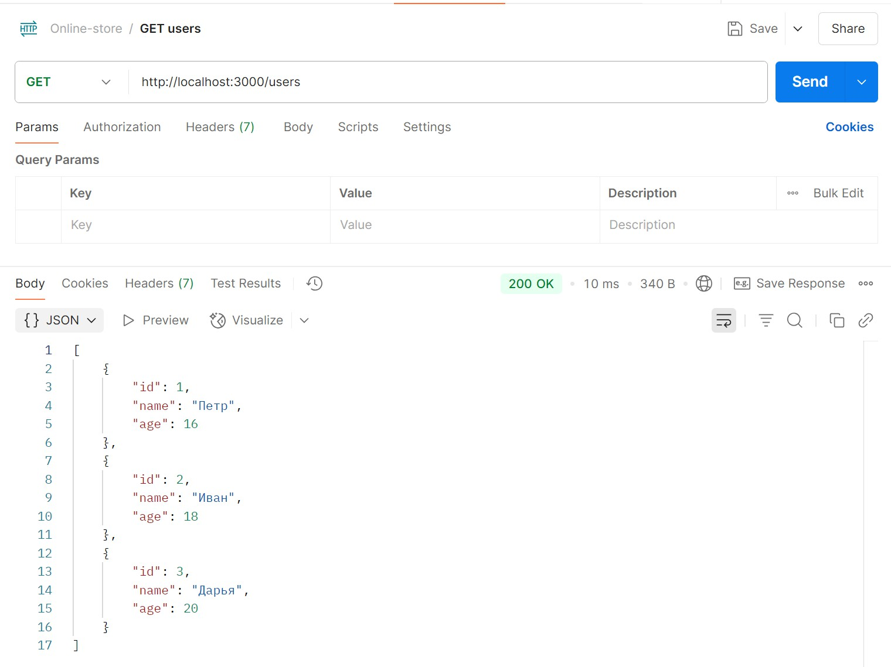
Перед нами появятся те же значения, что были заданы ранее - отлично!

В таком же формате можем создать другой запрос и, например, добавить нового пользователя
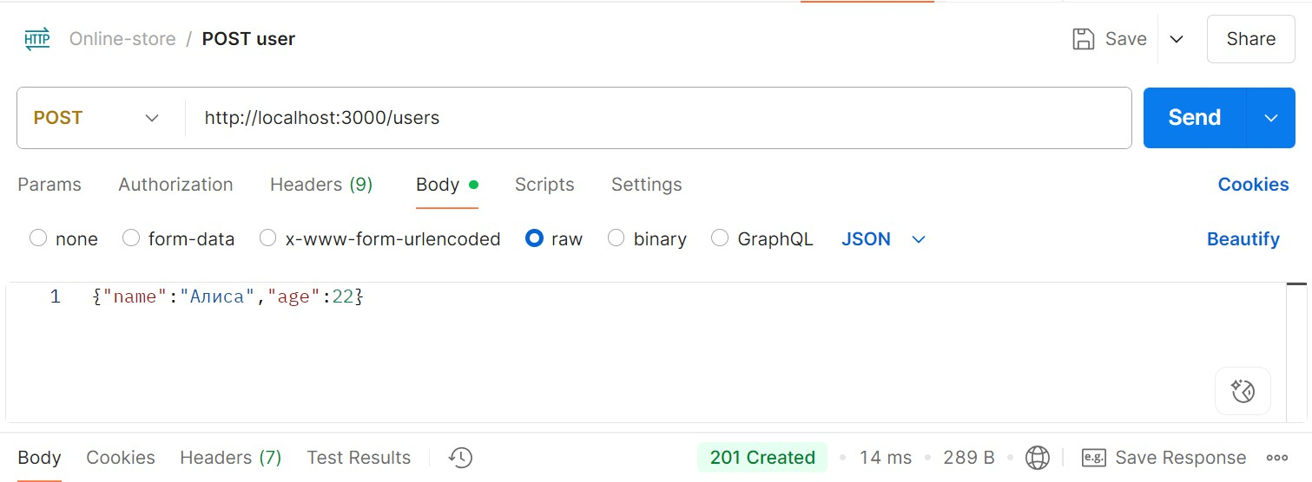

Работа с внешними API в Postman
Рассмотрим несколько примеров взаимодействия с внешними API с помощью Postman

API погоды (OpenWeatherMap и Яндекс.Погода)
Бесплатные ключи Можно получить на официальных сайтах сервисов
Tip

Не забудьте ознакомиться с документацией используемого API

Для примера рассмотрим реализацию запросов через данные API. Так, для взоимодействия с Яндекс.Погодй необходимо будет прописать запрос в формате, представленном на рисунке ниже
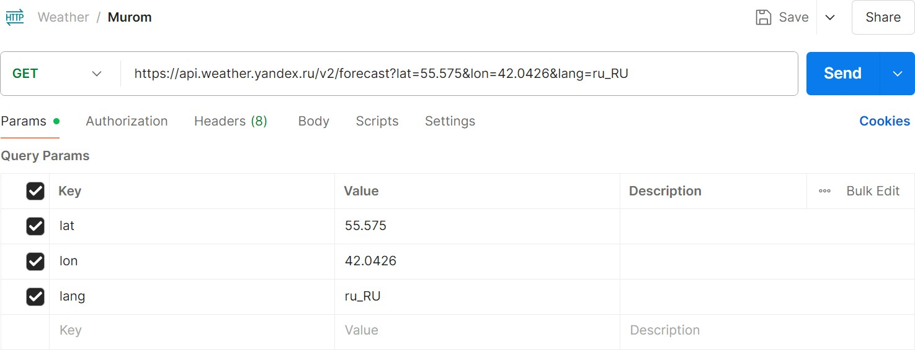

Можем видеть, что во вкладке Params отображаются прописанные в URL данные. Ключ указывается в Headers
Для OpenWeatherMap, в свою очередь, возможно указание ключа в самом запросе

Запрос для Москвы:
GET https://api.openweathermap.org/data/2.5/weather? q=Moscow&appid=ВАШ_КЛЮЧ&units=metric&lang=ru
Пример ответа:
{
"coord": {"lon": 37.6156, "lat": 55.7522},
"weather": [
{
"id": 800,
"main": "Clear",

"description": "ясно",
"icon": "01d"
}
],
"main": {
"temp": 15.5,
"feels_like": 14.8,
"pressure": 1015,
"humidity": 65
},
"name": "Moscow",
"sys": {"country": "RU"}
}

API курса валют (ExchangeRate-API)
Бесплатный ключ: exchangerate-api.com

Запрос:
GET https://v6.exchangerate-api.com/v6/ВАШ_КЛЮЧ/latest/USD
Пример ответа:
{
"result": "success",
"documentation": "https://www.exchangerate-api.com/docs", "terms_of_use": "https://www.exchangerate-api.com/terms", "time_last_update_unix": 1770508801,
"time_last_update_utc": "Sun, 08 Feb 2026 00:00:01 +0000",
"time_next_update_unix": 1770595201,
"time_next_update_utc": "Mon, 09 Feb 2026 00:00:01 +0000", "base_code": "USD",
"conversion_rates": { "USD": 1,
"AED": 3.6725
//.....
}
}
Полный ответ можем увидеть в соответствующем окне интерфейса

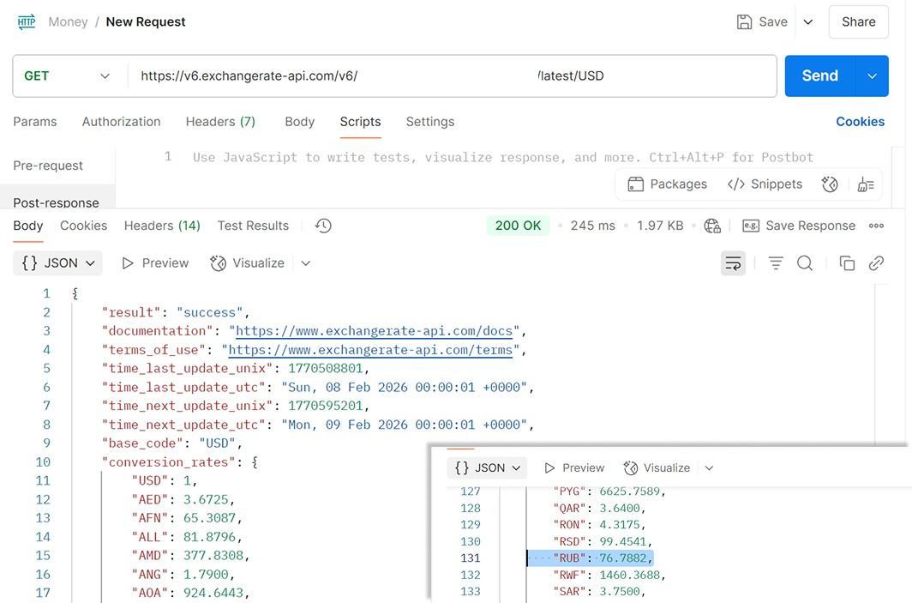
Итог
В ходе занятия мы рассмотрели формат данных JSON, его структуру и основные принципы работы. С помощью Postman мы научились отправлять HTTP-запросы, тестировать внутреннее API (на примере сервера с пользователями) и взаимодействовать с внешними публичными API, такими как сервисы погоды и курсов валют. Теперь вы умеете получать, анализировать и использовать структурированные данные, что является ключевым навыком для современной веб-разработки.

Практическое задание

- Протестируйте ваш реалиованный API из Практического занятия 2 с помощью Postman (не менее 3-х запросов).
- Выберите API (пример, Открытые API) и получите ключ. Изучите документацию и выполните не менее 5-ти запросов.
Соберите скриншоты результатов работы в один файл и добавьте в ваш репозиторий.

Формат отчета

В качестве ответа на задание необходимо прикрепить ссылку на репозиторий с реализованной практикой. Ссылка подгружается в соответствующий раздел СДО: Задания для самостоятельной работы -> Практические занятия 3-4.

